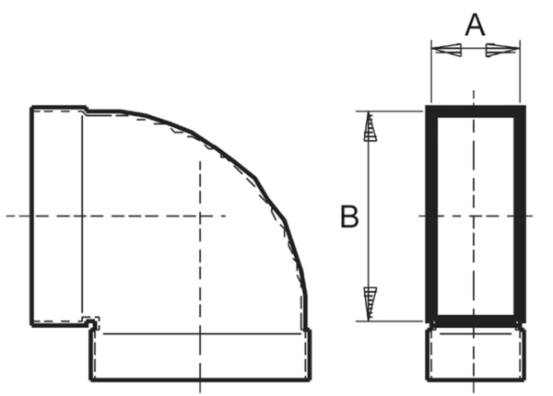Kanálové oblouky 90°, krátké, horizontální KB90KH/80/200Obsah dodávky: 1 kusSortiment: K
Typové číslo: 0055.0593Výrobce: MAICO

